
厦门大学《大学物理》B类
课程期末试卷解答（A卷）
2015－2016第一学期（2016．1）

1、（12分）
一个沿 轴作简谐运动的弹簧振子，振幅为，周期为，其振动方程用余弦函数表示。如
果在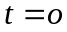时，质点的状态分别是：
- 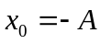；
- 过平衡位置向 轴正向运动；
- 过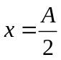处向 轴负向运动；
- 过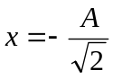处向 轴正向运动；
试求相应的初并写出弹簧振子的振动方程。
解：
- 初相：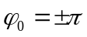 ， 振动方程：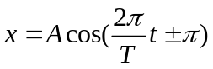 ；
- 初相：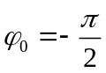 ， 振动方程：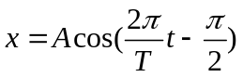 ，
或：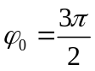 ， 振动方程：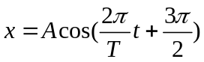 ；
- 初相：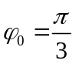 ， 振动方程：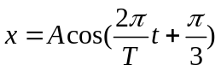 ，
或：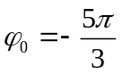 ， 振动方程：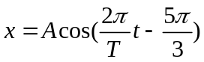；
- 初相：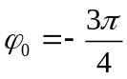 ， 振动方程：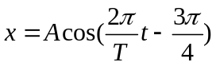 ，
或： 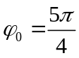 ， 振动方程：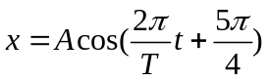 。
（3*4=12分）

2、（14分）
两列相干平面简谐波沿 轴传播，波源和相距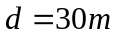，设为坐标原点。已知位于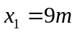和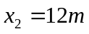处的两点是相邻的两个因相干而静止的点，试求：
- 两波的波长；
- 两波源的最小相位差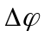。
解：
- 以为坐标原点，两波传播至 处的相差为：
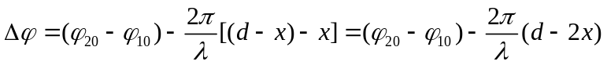 ，
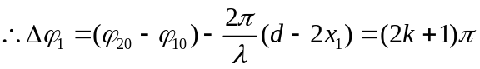 ，
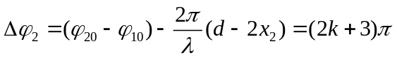 ，
解得：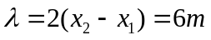 ；
或：相邻两波节间距为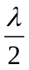 ，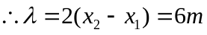 。
- 在处为波节，即：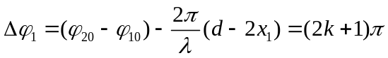
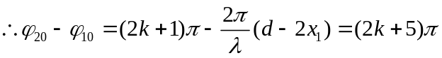 ，
考虑 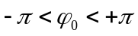 ，取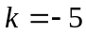 ，得 ：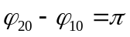
（2*7=14分）

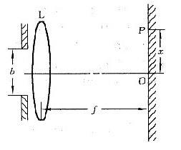
3、（15分）
在单缝夫琅禾费衍射中，已知缝宽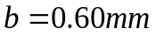，缝后凸透镜焦距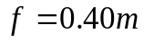，有一与狭缝平行的屏放置在透镜的焦平面处，如图所示。若以单色平行光垂直照射狭缝，则在屏上离点为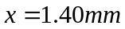的点看到衍射明条纹。求：
（1）该入射光的可能的波长；（设可见光波长范围为：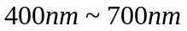）
（2）每种可能波长的入射光其相应的中央主极大的线宽度各是多大？
解：
（1）由单缝衍射明纹条件公式有 ： 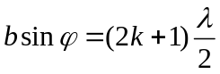
由于b<<f，所以有 ： 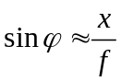
可得 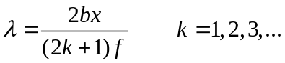
当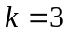 时 ，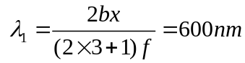 ；
当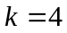 时 ，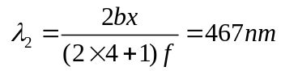；——8分
（2）波长为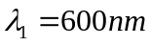的入射光其相应的中央主极大的线宽度：
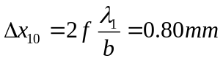 ，
波长为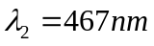的入射光其相应的中央主极大的线宽度：
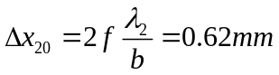 。——7分

4、（14分）
一束单色平行光垂直入射到缝距为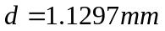的双缝上，在缝后距其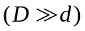处的屏幕上测得两相邻干涉条纹间的距离为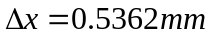，现将幕移远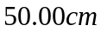 后，测得屏幕上两相邻亮条纹的距离增加到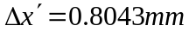。求：
- 入射光的波长（取4位有效数字）；
- 原来缝与屏幕的距离（取3位有效数字）。
解：
（1）双缝干涉明纹位置为：
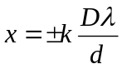， k=0,1,2,...
相邻明纹间距为
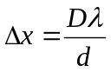 —— （1）
将屏幕移远L=50.00cm 后，相邻明纹间距增大为：
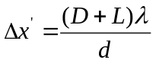 —— （2）
由式（1）、（2）可解得：
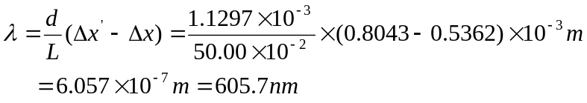
——8分
- 原来缝与屏幕的距离：
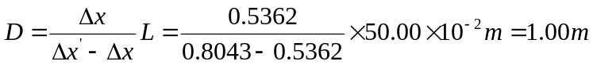
——6分

5、（15分）
用波长为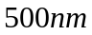的单色平行光垂直照射到两块光学平玻璃构成的空气劈尖上，在观察反射光的干涉现象中，距劈尖棱边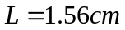的处是从棱边算起的第4条暗条纹的中心。求：
（1）此空气劈尖的劈尖角；
（2）改用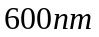的单色光垂直照射时，仍然观察反射光的干涉，处是明纹还是暗纹？
（3）若入射光中这两种波长同时存在，则同一级干涉条纹中两种波长的间距是多大？
解：
- 在劈尖干涉中，暗纹满足条件为光程差为：
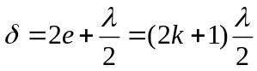 （k=0,1,2,...）
劈尖棱边呈现暗纹，处是第4条暗条纹，对应于干涉级次 ，
设处膜厚为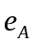，则有：
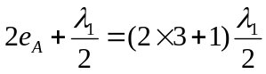， 即 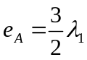，
故劈尖角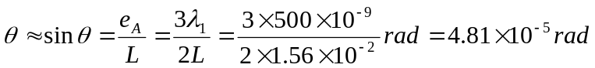 ；
——7分
（2）改用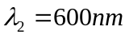的单色光垂直照射，此时处对应的反射相干光的光程差为：
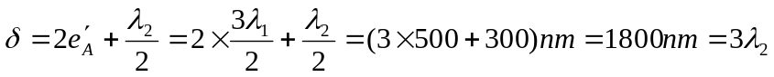
所以此时处为第3级明条纹 ；
——4分
（3）同一级干涉条纹中两种波长的间距：
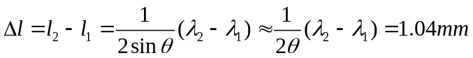？
——4分

6、（16分）
波长为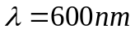的单色平行光垂直入射到一光栅上，第2级、第3级明纹分别出现在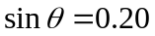与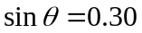处，第4级缺级。试求：
- 光栅常数；
（2） 光栅上狭缝的可能宽度；
（3） 若在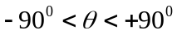的范围内，实际呈现的衍射明条纹共有几条；
解：
（1）根据光栅公式，第2级主极大条纹满足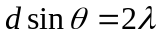，则光栅常数：
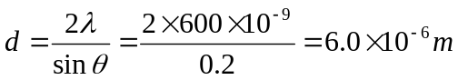 ；
——4分
- 由于第4级缺级（为第一次缺级）有缝宽：
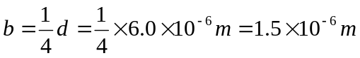，
——4分
- 由光栅方程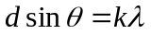 有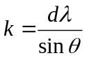，
取 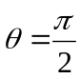，则可能出现的最大级次：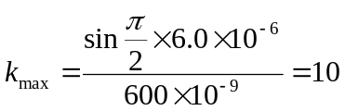
但k的最高取值只能是9，再考虑到谱线却缺级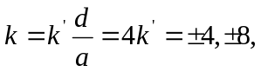
则在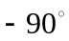<θ<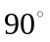 范围里，实际呈现的光谱线共有15条，
其衍射级次分别为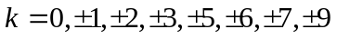 。
——8分

- （14分）
一束光强为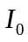的部分偏振光，可认为是由自然光与线偏振光相混而成的，使之垂直通过一检偏器，当检偏器以入射光方向为轴进行旋转检偏时，测得通过检偏器的最大光强 是通过检偏器最小光强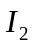的5倍，试求线偏光和自然光的强度。
解：设入射光中自然光光强为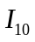,线偏振光光强为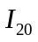 ，
依题意有 ：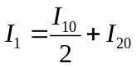 ，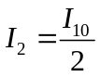 ，——3+3=6分
又 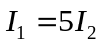 , 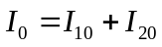 , ——2+2=4分
解得：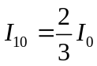 ， 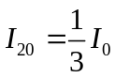 。——2+2=4分

